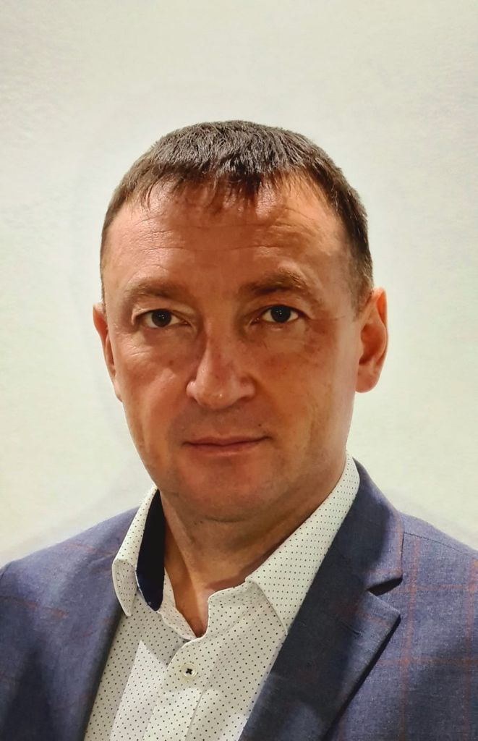**Веретенников Алексей Валерьевич**

Заместитель председателя Совета депутатов муниципального образования «Муниципальный округ Юкаменский район Удмуртской Республики» первого созыва

**Избирательный округ:**

Шамардановский №9

# В округ входят: МО «Ежевское» деревни Нижняя Пажма, Верхняя Пажма, Бугашур, Починки, Тылыс. МО «Шамардановское» деревни Шамардан, деревни Абашево, Ново-Елово, Беляново, Кочуково, починок Глазовский, выселок Лемский.

# Место работы, должность:

# ООО "Луч" Юкаменского района, исполнительный директор

**Партийная принадлежность:** Член партии «Единая Россия».

**График приема депутата размещен в разделе «График приема»**